需求：调试修改后的3相机界面。

方案：因为没有机台，所以没法直接调试软件。只能单独接一个相机，然后在代码中屏蔽不相关的部分。

因为这种调试方式可能会很常用，所以用文档记录下来。

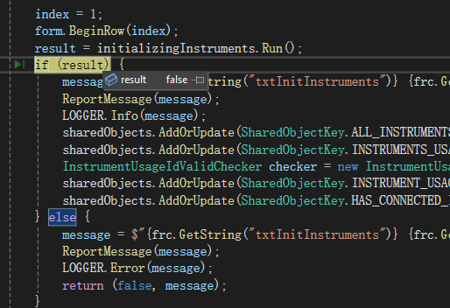

程序会在初始化仪表时失败，从而退出。我们看看能不能略过除摄像头之外的其他仪表的初始化。

initializingInstruments.Run()实际上跑到了这里：

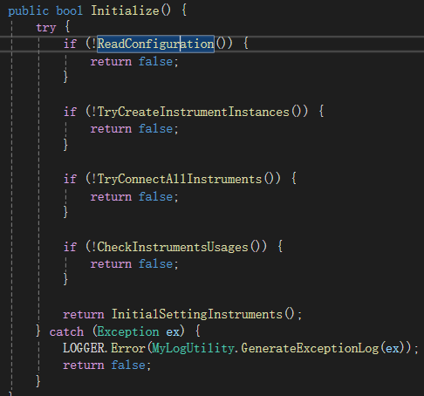

观察一下这个类：

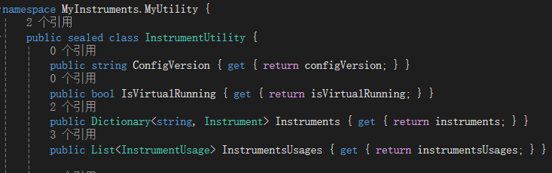

从它的属性可以看出，这个类会把config文件中的内容，反序列化为对象。

尝试在ReadConfiguration阶段就只保留camera而不要其他。

1. 直接修改config文件

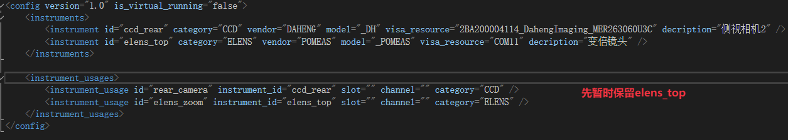

在ReadInstrumentInitialSetting这里报错。因为我把这个部分整个拿掉了。试试把这个过程注释掉：

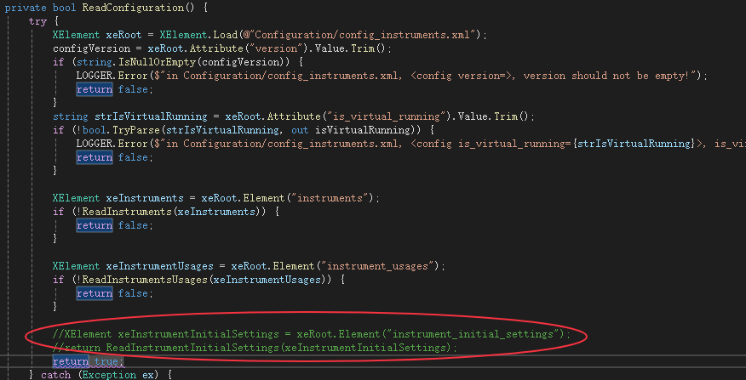

确实可以跑过去了，但是在TryConnectAllInstruments会出错：

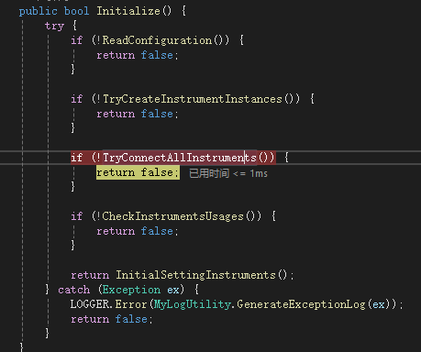

果然还是因为ElecLens

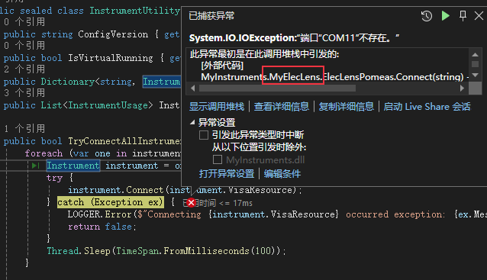

再把elens从config文件中去掉。顺利跑过了这个问题点，但是碰到了下一个问题点：

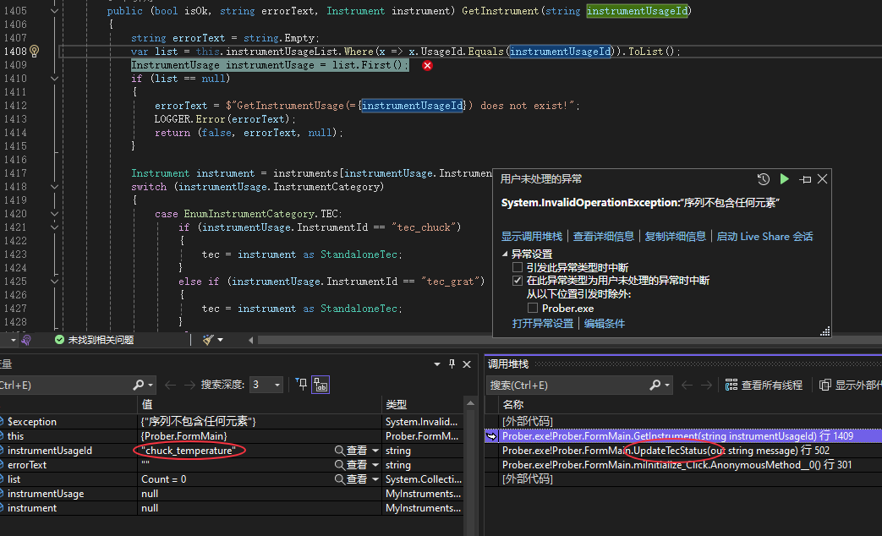

为什么会有Tec部分的代码呢？

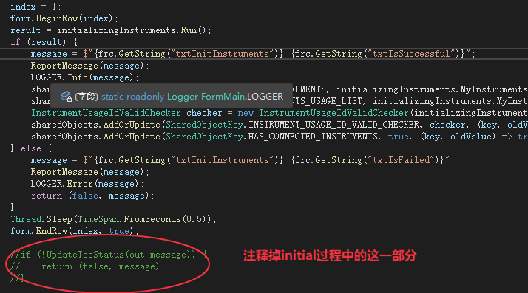

原来是硬编码的，那么试试看屏蔽掉怎么样。

原来的错误点过去了，结果在初始化运动台时失败。

看来只改config文件是根本不够看的了，那么还是动手删代码吧。直接把后面流程中的index=2到index=6全部注释掉。Index=7是UI相关的，暂且留下。

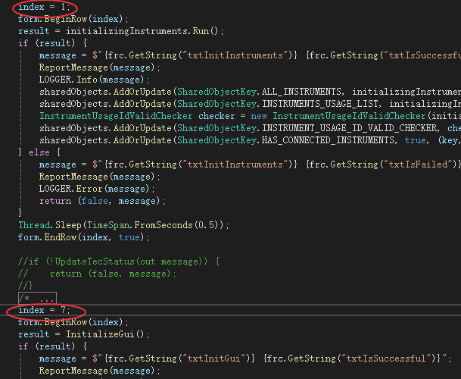

结果InitializeGUI还是会失败。那么我直接连这部分也删了呢？

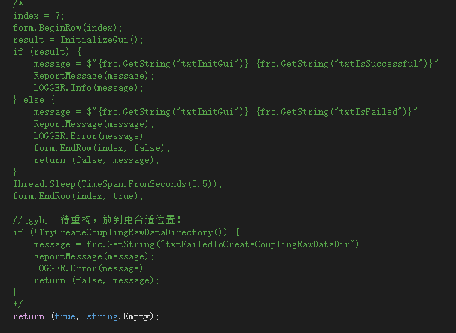

可以往后走，会碰到新错误：

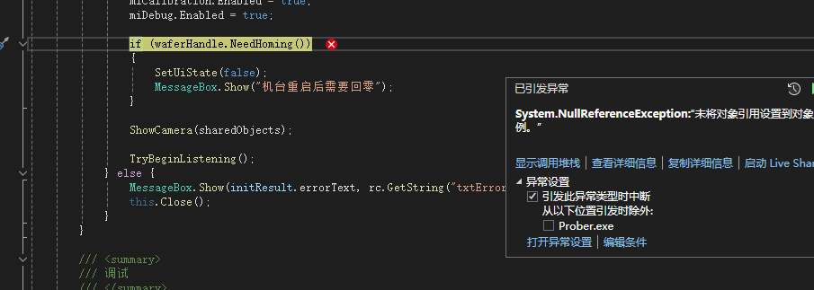

继续注释掉。

会在新的地方报错：

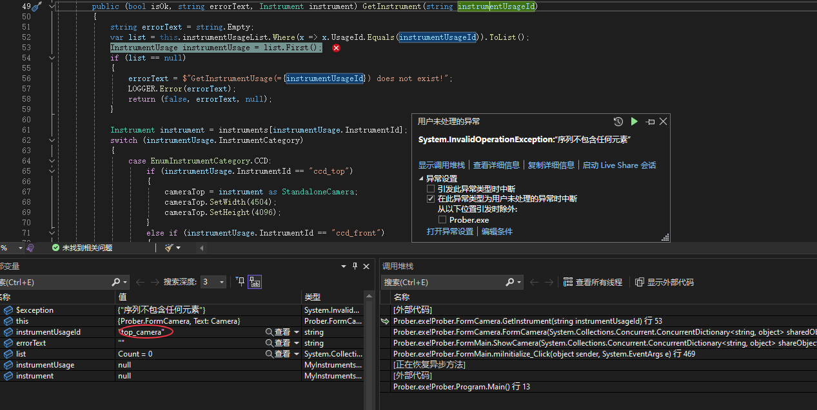

可以看到传入的参数是top_camera，显然我们已经把它从config文件中删掉了，这里不会有它。

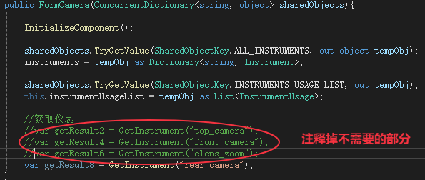

遇到新的错误点：

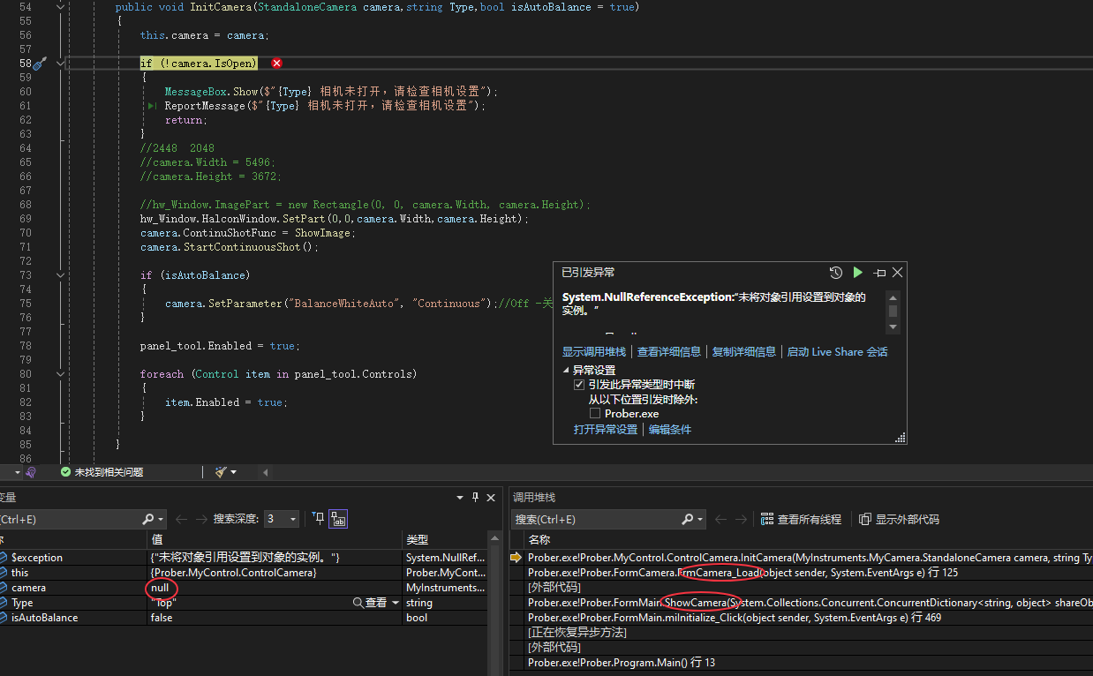

注释掉相关代码：

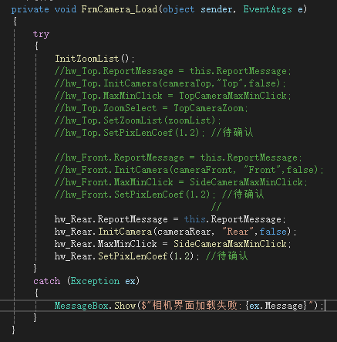

遇到下一个问题：

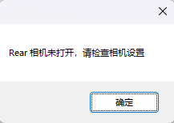

从代码看到是这样的：

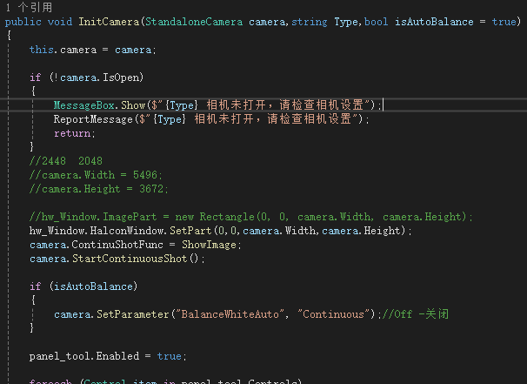

运行到这里报错:

